Couronne au sésame.
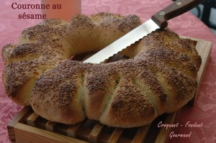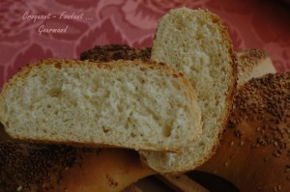
Pour une couronne au sésame
- 500 g de farine T65
- 270 g d'eau (245 g + 25 g)
- 3 càs d'huile d'olive
- 1,5 càc de sel
- 2 càc de levure sèche de boulanger
- 8 càc de graines de sésame (4 + 4)
La plaque du four tapissée de papier cuisson
Préchauffage du four à 220°C (chaleur étuvée)
Mettre dans la cuve de la MAP l'eau, le sel et l'huile.
Déposer la farine mélangée à 4 cuillerées à café de graines de sésame puis creuser un petit puits pour y déposer la levure.
Lancer le programme pâte (1 h 30 pour moi).
À la fin du programme, déposer le pâton sur le plan de travail fariné.
Dégazer légèrement et former une boule.
Faire un trou au centre de la boule avec le bout des doigts et l'agrandir en faisant tourner la pâte pour obtenir une jolie couronne.
Déposer la couronne sur la plaque.
Vaporiser d'eau et saupoudrer avec le reste de graines de sésame.
Faire des entailles avec la pointe des ciseaux.
Laisser reposer pendant 35 minutes à l'abri des courants d'air.
Enfourner pendant 35 minutes.
Déposer la couronne sur une grille pour qu'elle refroidisse.
Essayer de résister à la tentation et attendre que la couronne soit froide avant de la couper.

